# Questions sur le projet de session :

1. Confirmation du mandat de projet : le rendu final va comprendre le code pour la partie « *Web Scraping* » (1 module pour le code de base et environ 1 module par source de données) qui effectuera la réception, le traitement par item et l’envoi des données brutes, un système de stockage de données brutes, un module de transformation des données, un système de stockage des données transformées, ainsi qu’un site web pour la présentation des données transformées.

Voir la figure 1, en page suivante, pour une représentation schématique haut niveau de l’architecture initiale.

1. Connaissez-vous déjà les experts du domaine avec qui nous pourrons communiquer et avez-vous la liste exhaustive des sources de données à collecter (ou quelques-unes) ?
2. La portée du projet s’applique pour des données énergétiques d’un seul territoire canadien, qui exclut le Québec et le Nouveau-Brunswick ?

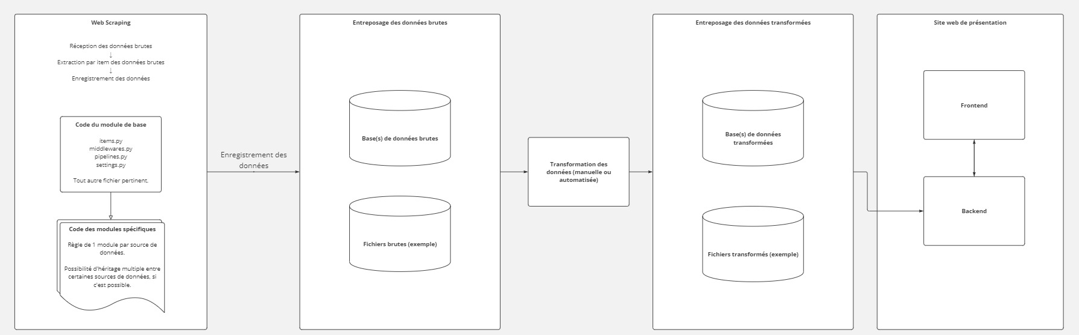

Figure - Schéma haut niveau du projet